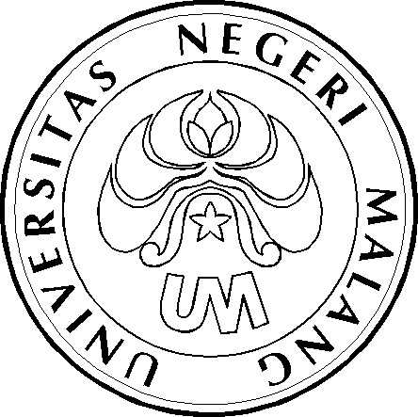
KEMENTERIAN PENDIDIKAN NASIONAL
UNIVERSITAS NEGERI MALANG (UM)
Jalan Semarang 5, Malang 65145
Telepon: 0341-551312
Laman: www.um.ac.id

PENGUMUMAN BEASISWA BIDIK MISI
TAHUN ANGKATAN 2011
(450 MAHASISWA)
Nomor: 1204/UN32.III/KM/2011

BAGI MAHASISWA YANG NAMANYA TERCANTUM DALAM SURAT KEPUTUSAN REKTOR NOMOR: 631/KEP/UN32/KM/2011 TANGGAL 16 AGUSTUS 2011 DAN NOMOR: 889a/KEP/UN32.III/KM/2011 TANGGAL 25 AGUSTUS 2011 TENTANG PEMBERIAN BANTUAN BEASISWA BAGI MAHASISWA PENERIMA BIDIK MISI ANGKATAN 2011 (450 MAHASISWA) UNIVERSITAS NEGERI MALANG, DIHARAP HADIR PADA:

Tanggal : 02 s.d 06 Desember 2011
Tempat : Subag Kesma, Gedung A3 Lantai 3
Jam : 08.00 – 15.00 WIB (jam kerja)
Acara : Penandatanganan Daftar Penerimaan Bantuan Biaya Hidup Beasiswa
Bidik Misi Bagian Bulan Juli, Oktober, Nopember, Desember 2011,
dengan menunjukkan identitas asli

PENGUMUMAN DAN NAMA PENERIMA BEASISWA DAPAT
DI DOWNLOAD MELALUI: http://kemahasiswaan.um.ac.id

02 Desember 2011
Pembantu Rektor
Bidang Kemahasiswaan,

TTD

KADIM MASJKUR
NIP 19541216 198102 1 001
Tembusan:
- Para Pembantu Dekan Bidang Kemahasiswaan
- Pembantu Dekan FIK dan FIS
- Para Kasubag Kemahasiswaan Fakultas
- Kasubag Tata Usaha FIK dan FIS
Universitas Negeri Malang

